建筑工程学院

2023级_水利水电工程_专业培养方案
专业大类培养方案
大类简介：介绍专业大类的特色、包含的专业、专业分流时间及大类培养期间课程安排等。（大大类培养方案单独提交）
大类培养期间教学安排表
课程代码 | 中文课程名称 | 英文课程名称 | 学分 | 必修学分 | 选修学分 | 总课时 | 授课课时 | 上机课时 | 实验课时 | 实践课时 | 实践周数 | 建议修读学期 |  | 是否必修 | 开课院系 | 备注
 |  |  |  |  |  |  |  |  |  |  |  | 1 | 2
……
 |  |  | 第一学期建议最低修读 学分，其中必修课程 学分，选修课程 学分
课程代码 | 中文课程名称 | 英文课程名称 | 学分 | 必修学分 | 选修学分 | 总课时 | 授课课时 | 上机课时 | 实验课时 | 实践课时 | 实践周数 | 建议修读学期 |  | 是否必修 | 开课院系 | 备注
 |  |  |  |  |  |  |  |  |  |  |  | 1 | 2
……
 |  |  | 第二学期建议最低修读 学分，其中必修课程 学分，选修课程 学分

水利水电工程 专业培养方案

1.专业介绍：
水利是国民经济的基础行业，是经济社会发展不可替代的重要基础设施；水电作为清洁可再生的能源，是我国能源可持续发展战略中优先发展的重点领域。天津大学水利水电工程专业是国内最早设置同类专业的高等院校之一，至今已有80多年的办学历史（见图1），是首批国家一流本科专业、首批教育部高等学校特色专业和首批教育部卓越工程师培养计划专业。所在学科第五轮教育部评估为A。本专业师资雄厚，现有专职教师75人，其中教授27人，工程院院士1人，国家级教学名师等国家级人才13人次；科研实力强劲，主持获国家科技进步二等奖5项，省部级科技一等奖/特等奖20余项；人才培养质量高，近年约60%毕业生进入国内外知名高校继续深造，毕业生大都成为行业重要骨干和中坚力量，在业内享有盛誉。
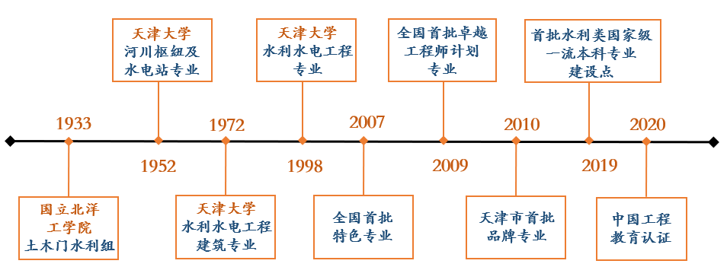
图1 本专业发展沿革
2.培养目标：
培养适应国家社会经济发展需要，德智体美全面发展，掌握水利工程学科的基本理论、基础知识和专业技能，具有良好社会责任感和职业道德，以及具有家国情怀、全球视野、创新精神和实践能力的高级专门人才。毕业生在水利水电工程及相关领域具有就业竞争力，或有能力进入研究生阶段学习。毕业后能在水利、能源、建筑等行业从事规划、勘察、设计、施工、科研与管理等方面的工作。毕业生经过5年左右的工作实践，具备胜任工程师或相当专业技术水平的能力，成为行业技术骨干和管理人才。
3.毕业要求：
要求学生掌握水利水电工程建设和管理所必须的基本理论和基础知识，接受必要的工程设计、施工管理和科学研究等多方面的基本训练。本专业毕业生应达到如下知识、能力与素质的要求：
毕业要求1：能够将数学、自然科学、工程基础和专业知识用于解决水利水电工程领域的复杂工程问题。
毕业要求2：能够应用数学、自然科学和工程科学的基本原理，并通过信息检索、文献研究，对水利水电工程领域的复杂工程问题进行识别、表达、分析、评价，并获得有效结论。
毕业要求3：能够设计针对水利水电工程领域复杂工程问题的解决方案，设计满足特定要求的枢纽工程、建筑物及其施工方法，能够在设计环节中体现创新意识，并考虑法律、健康、安全、文化、社会以及环境等因素。
毕业要求4：能够基于科学原理并采用科学方法对复杂水利水电工程问题进行研究，通过设计实验、分析与解释数据、并通过信息综合得到合理有效的结论。
毕业要求5：能够选择、使用与开发恰当的技术、资源、现代工程工具和信息技术工具对水利水电工程领域设计、建设、运行、维护等方面的复杂工程问题进行模拟、分析、评价及预测，并能够理解相关技术、工具及其分析成果的适应范围和局限性。
毕业要求6：能够基于工程相关背景知识进行合理分析、评价水利水电工程建设、运行过程中对社会、健康、安全、法律以及文化的影响，并理解应承担的责任。
毕业要求7：能够理解和评价水利水电工程建设和运行对环境、社会可持续发展产生的影响，并在水利水电工程设计、建设、运行管理中融入可持续发展理念。
毕业要求8：具有人文社会科学素养、社会责任感和家国情怀，能够在水利水电工程实践中理解并遵守工程职业道德和规范，履行责任。
毕业要求9：能够在多学科背景下的团队中承担个体、团队成员以及负责人的角色，具备一定的领导、组织与协调能力。
毕业要求10：能够针对水利水电工程领域的复杂工程问题与业界同行及社会公众进行有效沟通和交流，具备一定的国际视野，具备跨文化背景下的沟通、交流和协作能力。
毕业要求11：理解并掌握工程管理原理与经济决策方法，能够在水利水电工程及相关多学科环境中应用上述原理和方法。
毕业要求12：了解水利水电工程领域的新理论、新技术及国内外发展动态，具有自主学习和终身学习的意识，有不断学习和适应发展的能力。
4.毕业条件及授予学士学位条件：达到学校对本科毕业生提出的德、智、体、美、劳等方面的要求，完成培养方案课程体系中各教学环节的学习，最低修满 173 学分，毕业设计（论文）答辩合格，方可准予毕业。符合天津大学学士学位授予条件，可授予学士学位。

课程学时学分分配
课程类别 |  | 必修课 |  | 选修课 |  | 合计 |  | 占总学分  比例(%)
 |  | 学分 | 学时(周) | 学分 | 学时(周) | 学分 | 学时(周) | 占总学分  比例(%)
理论教学 | 课堂讲授 | 109 | 1744 | 28 | 472 | 137 | 2216 | 79.1%
理论教学 | 课内实践 | 8 | 300 | 3 | 128 | 11 | 428 | 6.4%
理论教学 | 合计 | 117 | 2044 | 31 | 600 | 148 | 2644 | 85.5%
实践教学 | 集中实践教学环节 | 25 | 35周 | 0 | 1周 | 25 | 36周 | 14.5%
实践教学 | 单独设课的实验 | / | / | / | / | / | / | /
实践教学 | 合计 | 25 | 35周 | 0 | 1周 | 25 | 36周 | 14.5%
总 计 |  | 142 | 2044+35周 | 31 | 600+1周 | 173 | 2644+36周 | /

5.学制与学位
标准学制：4年，学习年限3-6年
授予学位：工学学士

6.专业核心课程
本专业核心课程共11门，总学分为29。
课程代码 | 课程名称 | 学分 | 建议修读学期
2051005 | 水力学A | 3.5 | 二年级春季
2051019 | 水力学B | 1.5 | 三年级秋季
2050175 | 工程水文学 | 3 | 三年级秋季
2051020 | 水资源学基础 | 1.5 | 三年级春季
2050740 | 水利工程经济学 | 2 | 三年级秋季
2051002 | 混凝土结构原理 | 3.5 | 三年级秋季
2051040 | 水电站电气设备 | 1 | 三年级春季
2050190 | 水利水能规划 | 2.5 | 三年级春季
2050643 | 水利施工技术与管理 | 3 | 四年级秋季
2051003 | 水工建筑物 | 4 | 三年级春季
2051014 | 水电站（含水力机械） | 3.5 | 三年级春季

7.课程设置与学分分布
课程类别 |  | 课程编号 | 课程名称 | 课程属性 | 学分 | 总学时  （周） | 开课学期 | 学分要求
通识教育 | 思政类 | 2210117 | 思想道德与法治 | 必修 | 3 | 48 | 1 | 必修18学分，其中1学分为“习近平新时代中国特色社会主义思想”课程
通识教育 | 思政类 | 2210015 | 中国近现代史纲要 | 必修 | 3 | 48 | 2 | 必修18学分，其中1学分为“习近平新时代中国特色社会主义思想”课程
通识教育 | 思政类 | 2111140 | 马克思主义基本原理 | 必修 | 3 | 64 | 3 | 必修18学分，其中1学分为“习近平新时代中国特色社会主义思想”课程
通识教育 | 思政类 | 2210114 | 毛泽东思想和中国特色社会主义理论体系概论 | 必修 | 3 | 48 | 4 | 必修18学分，其中1学分为“习近平新时代中国特色社会主义思想”课程
通识教育 | 思政类 | 2210106 | 习近平新时代中国特色社会主义思想概论 | 必修 | 3 | 48 | 5 | 必修18学分，其中1学分为“习近平新时代中国特色社会主义思想”课程
通识教育 | 思政类 | 5100054 | 形势与政策 | 必修 | 2 | 64 | 1-8 | 必修18学分，其中1学分为“习近平新时代中国特色社会主义思想”课程
通识教育 | 军事类 | 5100078 | 集中军事训练 | 必修 | 2 | 3周 | 1 | 4
通识教育 | 军事类 | 5100057 | 军事理论1 | 必修 | 2 | 32 | 2 | 4
通识教育 | 体育类 |  |  |  |  |  |  | 4
通识教育 | 外语类 |  |  |  |  |  |  | 4-8
通识教育 | 通识必修课程 | 5100075 | 大学生心理健康（上） | 必修 | 1 | 16 | 1 | 1
通识教育 | 通识必修课程 | 5100076 | 大学生心理健康（下） | 必修 | 1 | 16 | 2 | 1
通识教育 | 通识必修课程 | 5100060 | 择业指导 | 必修 | 1 | 19 | 5 | 1
通识教育 | 通识必修课程 | 5100059 | 职业生涯规划 | 必修 | 1 | 19 | 1 | 1
通识教育 | 通识必修课程 | 4080003 | 健康教育 | 必修 | 0 | 8 | 1 | 0
通识教育 | 通识必修课程 | 1140003 | 法制安全教育 | 必修 | 0 | 8 | 1 | 0
通识教育 | 通识必修课程 | 2050944 | 行业创新专家讲座 | 必修 | 1 | 16 | 6、7 | 3  行业创新专家讲座，总计4次专家讲座，分2学期；科研实践是指院级（含）以上科技立项项目，创新创业实践由学校认定，学科竞赛指全国性或校际学科专业竞赛，三者任选一。
通识教育 | 通识必修课程 | 5240103 | 科研实践 | 必修 | 2 | 64
通识教育 | 通识必修课程 | 5240108 | 创新创业实践 | 必修 | 2 | 64
通识教育 | 通识必修课程 | 2050922 | 学科竞赛 | 必修 | 2 | 64
通识教育 | 通识选修课程 |  | 人文科学 | 选修 | 2 | 64 |  | 8
通识教育 | 通识选修课程 |  | 社会科学 | 选修 | 2 | 64 |  | 8
通识教育 | 通识选修课程 |  | 艺术与美学 | 选修 | 2 | 64 |  | 8
通识教育 | 通识选修课程 |  | 科学与技术 | 选修 | 2 | 64 |  | 8
专业教育 | 数理基础课程 | 新 | 微积分I | 必修 | 6 | 96 | 1 | 23
专业教育 | 数理基础课程 | 新 | 微积分II | 必修 | 5 | 48 | 2 | 23
专业教育 | 数理基础课程 | 2100015 | 线性代数 | 必修 | 3 | 80 | 2 | 23
专业教育 | 数理基础课程 | 新 | 概率与数理统计 | 必修 | 3 | 48 | 3 | 23
专业教育 | 数理基础课程 | 2100101 | 大学物理概论 | 必修 | 4 | 64 | 1 | 23
专业教育 | 数理基础课程 | 2100352 | 大学化学1 | 必修 | 2 | 32 | 1 | 23
专业教育 | 大类基础课程 | 2050889 | 水利与可再生能源导论 | 限修 | 1 | 16 | 3 | 42  水利与可再生能源导论、生态学导论为水利水电工程专业限选课；计算机类选修课程需在6门课程中选够2学分。
专业教育 | 大类基础课程 | 2050892 | 生态学导论 | 限修 | 2 | 32 | 4 | 42  水利与可再生能源导论、生态学导论为水利水电工程专业限选课；计算机类选修课程需在6门课程中选够2学分。
专业教育 | 大类基础课程 | 2160279 | 大学计算机基础1 | 必修 | 0 | 48 | 1 | 42  水利与可再生能源导论、生态学导论为水利水电工程专业限选课；计算机类选修课程需在6门课程中选够2学分。
专业教育 | 大类基础课程 | 2160213 | 计算机软件技术基础2 | 必修 | 3 | 64 | 2 | 42  水利与可再生能源导论、生态学导论为水利水电工程专业限选课；计算机类选修课程需在6门课程中选够2学分。
专业教育 | 大类基础课程 | 2051017 | Julia程序设计基础 | 选修 | 2 | 32 | 5 | 42  水利与可再生能源导论、生态学导论为水利水电工程专业限选课；计算机类选修课程需在6门课程中选够2学分。
专业教育 | 大类基础课程 | 2160283 | Matlab基础与应用 | 选修 | 2.5 | 48 | 4 | 42  水利与可再生能源导论、生态学导论为水利水电工程专业限选课；计算机类选修课程需在6门课程中选够2学分。
专业教育 | 大类基础课程 | 2440121 | Python程序设计及应用 | 选修 | 2.5 | 48 | 4 | 42  水利与可再生能源导论、生态学导论为水利水电工程专业限选课；计算机类选修课程需在6门课程中选够2学分。
专业教育 | 大类基础课程 | 2160115 | Java程序设计 | 选修 | 2 | 32 | 5 | 42  水利与可再生能源导论、生态学导论为水利水电工程专业限选课；计算机类选修课程需在6门课程中选够2学分。
专业教育 | 大类基础课程 | 2440128 | 数据挖掘 | 选修 | 2 | 32 | 6 | 42  水利与可再生能源导论、生态学导论为水利水电工程专业限选课；计算机类选修课程需在6门课程中选够2学分。
专业教育 | 大类基础课程 | 2160333 | 智能设计技术 | 选修 | 2 | 32 | 6 | 42  水利与可再生能源导论、生态学导论为水利水电工程专业限选课；计算机类选修课程需在6门课程中选够2学分。
专业教育 | 大类基础课程 | 2010925 | 工程图学2A | 必修 | 3 | 48 | 2 | 42  水利与可再生能源导论、生态学导论为水利水电工程专业限选课；计算机类选修课程需在6门课程中选够2学分。
专业教育 | 大类基础课程 | 2050572 | 运筹学 | 必修 | 2 | 32 | 3 | 42  水利与可再生能源导论、生态学导论为水利水电工程专业限选课；计算机类选修课程需在6门课程中选够2学分。
专业教育 | 大类基础课程 | 2051012 | 工程项目管理与造价 | 必修 | 2 | 32 | 6 | 42  水利与可再生能源导论、生态学导论为水利水电工程专业限选课；计算机类选修课程需在6门课程中选够2学分。
专业教育 | 大类基础课程 | 2010166 | 理论力学(3) | 必修 | 4 | 64 | 2 | 42  水利与可再生能源导论、生态学导论为水利水电工程专业限选课；计算机类选修课程需在6门课程中选够2学分。
专业教育 | 大类基础课程 | 2010156 | 材料力学4 | 必修 | 4 | 64 | 3 | 42  水利与可再生能源导论、生态学导论为水利水电工程专业限选课；计算机类选修课程需在6门课程中选够2学分。
专业教育 | 大类基础课程 | 2050642 | 建筑材料 | 必修 | 2 | 40 | 3 | 42  水利与可再生能源导论、生态学导论为水利水电工程专业限选课；计算机类选修课程需在6门课程中选够2学分。
专业教育 | 大类基础课程 | 2051016 | 结构力学 | 必修 | 4 | 64 | 4 | 42  水利与可再生能源导论、生态学导论为水利水电工程专业限选课；计算机类选修课程需在6门课程中选够2学分。
专业教育 | 大类基础课程 | 2051028 | 土力学I | 必修 | 3.5 | 56 | 5 | 42  水利与可再生能源导论、生态学导论为水利水电工程专业限选课；计算机类选修课程需在6门课程中选够2学分。
专业教育 | 大类基础课程 | 2051055 | 工程测量 | 必修 | 2 | 40 | 4 | 42  水利与可再生能源导论、生态学导论为水利水电工程专业限选课；计算机类选修课程需在6门课程中选够2学分。
专业教育 | 大类基础课程 | 2051004 | 工程地质 | 必修 | 3 | 48 | 4 | 42  水利与可再生能源导论、生态学导论为水利水电工程专业限选课；计算机类选修课程需在6门课程中选够2学分。
专业教育 | 大类基础课程 | 2050712 | 当代水利工程科技前沿 | 必修 | 1.5 | 24 | 6 | 42  水利与可再生能源导论、生态学导论为水利水电工程专业限选课；计算机类选修课程需在6门课程中选够2学分。
专业教育 | 大类基础课程 | 2050618 | 弹性力学及有限元 | 选修 | 2 | 32 | 5 | 42  水利与可再生能源导论、生态学导论为水利水电工程专业限选课；计算机类选修课程需在6门课程中选够2学分。
专业教育 | 大类基础课程 | 2051008 | 钢结构 | 选修 | 2 | 32 | 5 | 42  水利与可再生能源导论、生态学导论为水利水电工程专业限选课；计算机类选修课程需在6门课程中选够2学分。
专业教育 | 专业核心课程 | 2051005 | 水力学A | 必修 | 3.5 | 56 | 4 | 29
专业教育 | 专业核心课程 | 2051019 | 水力学B | 必修 | 1.5 | 24 | 5 | 29
专业教育 | 专业核心课程 | 2050175 | 工程水文学 | 必修 | 3 | 48 | 5 | 29
专业教育 | 专业核心课程 | 2051020 | 水资源学基础 | 必修 | 1.5 | 24 | 6 | 29
专业教育 | 专业核心课程 | 2050740 | 水利工程经济学 | 必修 | 2 | 32 | 5 | 29
专业教育 | 专业核心课程 | 2051002 | 混凝土结构原理 | 必修 | 3.5 | 56 | 5 | 29
专业教育 | 专业核心课程 | 2051040 | 水电站电气设备 | 必修 | 1 | 16 | 6 | 29
专业教育 | 专业核心课程 | 2050190 | 水利水能规划 | 必修 | 2.5 | 40 | 6 | 29
专业教育 | 专业核心课程 | 2050643 | 水利施工技术与管理 | 必修 | 3 | 48 | 7 | 29
专业教育 | 专业核心课程 | 2051003 | 水工建筑物 | 必修 | 4 | 64 | 6 | 29
专业教育 | 专业核心课程 | 2051014 | 水电站（含水力机械） | 必修 | 3.5 | 56 | 6 | 29
专业教育 | 专业个性化选修模块 | 智慧水利模块 |  |  |  |  |  | 10  1.专业方向模块选修课程需选够10学分，其中“BIM概论与3D设计”为限选课。每一模块选修不能超过3门，每门限选60人。  2.加“*”课程是本研贯通课程，“**”课程是本研贯通及项目式教学课程。
专业教育 | 专业个性化选修模块 | 2050983 | BIM概论与3D设计 | 限选 | 2 | 40 | 4
专业教育 | 专业个性化选修模块 | 2051047 | 智慧水利导论 | 选修 | 1.5 | 24 | 7
专业教育 | 专业个性化选修模块 | 2051030 | 防汛应急与智能减灾* | 选修 | 1.5 | 24 | 7
专业教育 | 专业个性化选修模块 | 新 | 水工建筑物智能监测 | 选修 | 1.5 | 24 | 7
专业教育 | 专业个性化选修模块 | 新 | 水利大数据 | 选修 | 1.5 | 24 | 7
专业教育 | 专业个性化选修模块 | 行业新兴方向模块
专业教育 | 专业个性化选修模块 | 2051038 | Global Construction Practices and Innovation** | 选修 | 1.5 | 24 | 7
专业教育 | 专业个性化选修模块 | 2051041 | 海洋能与风能工程概论 | 选修 | 1.5 | 24 | 7
专业教育 | 专业个性化选修模块 | 2051018 | 风-光-水能源互补概论 | 选修 | 1.5 | 24 | 7
专业教育 | 专业个性化选修模块 | 2051013 | 水利科学计算常用软件 | 选修 | 1.5 | 24 | 6
专业教育 | 专业个性化选修模块 | 水资源与生态环境模块
专业教育 | 专业个性化选修模块 | 2051054 | 河流动力学基础 | 选修 | 1.5 | 24 | 7
专业教育 | 专业个性化选修模块 | 2051007 | 应用湖沼学导论* | 选修 | 1.5 | 24 | 7
专业教育 | 专业个性化选修模块 | 2051023 | 环境水利概论 | 选修 | 1.5 | 24 | 7
专业教育 | 专业个性化选修模块 | 2051037 | 城市水景观工程 | 选修 | 1.5 | 24 | 7
专业教育 | 专业个性化选修模块 | 岩土力学与工程模块
专业教育 | 专业个性化选修模块 | 2051043 | 岩石力学与工程 | 选修 | 1.5 | 24 | 6
专业教育 | 专业个性化选修模块 | 2051024 | 边坡与地下工程 | 选修 | 1.5 | 24 | 7
专业教育 | 专业个性化选修模块 | 新 | 水工地基处理 | 选修 | 1.5 | 24 | 7
专业教育 | 专业个性化选修模块 | 2051032 | 岩土数值分析* | 选修 | 1.5 | 24 | 7
专业教育 | 综合实践课程 | 2050573 | 钢筋混凝土课程设计 | 必修 | 1 | 2周 | 6 | 23  课程设计共8周，以6学分计；实习7学分（必修7学分， “国际视野和英语夏令营”选修不计入总学分）；毕业设计16周，以10学分计。
专业教育 | 综合实践课程 | 2050201 | 水工课程设计 | 必修 | 1.5 | 2周 | 7短
专业教育 | 综合实践课程 | 2050193 | 水电站课程设计 | 必修 | 1.5 | 2周 | 7短
专业教育 | 综合实践课程 | 2051045 | 水利施工课程设计 | 必修 | 1 | 1周 | 8
专业教育 | 综合实践课程 | 2050941 | 水文设计 | 必修 | 1 | 1周 | 7短
专业教育 | 综合实践课程 | 2051015 | 认识实习 | 必修 | 1 | 1周 | 3短
专业教育 | 综合实践课程 | 2050075 | 测量实习 | 必修 | 2 | 2周 | 5短
专业教育 | 综合实践课程 | 2050450 | 地质实习 | 必修 | 2 | 2周 | 5短
专业教育 | 综合实践课程 | 2050134 | 生产实习 | 必修 | 2 | 2周 | 7短
专业教育 | 综合实践课程 | 2050942 | 国际视野和英语夏令营 | 选修 | 0 | 1周 | 5短
专业教育 | 综合实践课程 | 2010749 | 毕业设计（论文） | 必修 | 10 | 16周 | 8

总学分：173

8.课程逻辑图
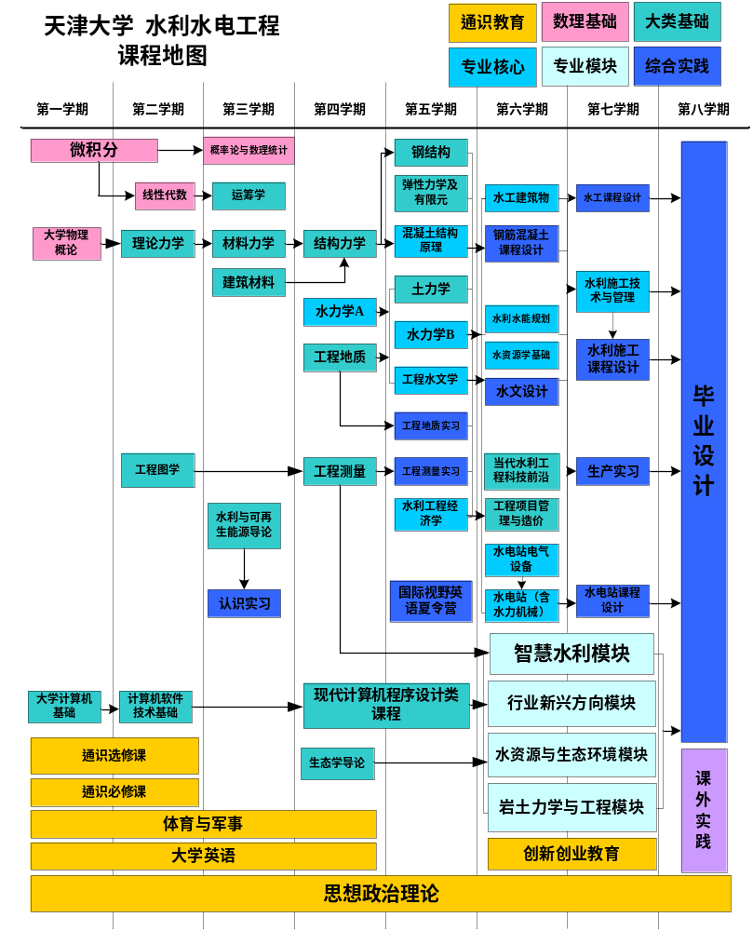

9.毕业要求实现矩阵
根据培养目标和毕业要求，合理设置课程，并明确每门课程的功能与贡献。
课程  体系 | 毕业要求
课程  体系 | 工程知识 | 问题分析 | 设计/开发解决方案 | 研究 | 使用现代工具 | 工程与社会 | 环境和可持续发展 | 职业规范 | 个人和团队 | 沟通与国际视野 | 项目管理 | 终身学习
思想道德与法治 |  |  |  |  |  |  |  | H |  |  |  | M
中国近现代史纲要 |  |  |  |  |  |  |  | H |  |  |  | M
马克思主义基本原理 |  |  |  |  |  |  |  | H |  |  |  | M
毛泽东思想和中国特色社会主义理论体系概论 |  |  |  |  |  |  |  | H |  |  |  | M
习近平新时代中国特色社会主义思想概论 |  |  |  |  |  |  |  | H |  |  |  | M
形势与政策 |  |  |  |  |  |  |  | H
英语 |  |  |  |  |  |  |  |  |  | H |  | M
体育 |  |  |  |  |  |  | H |  | M
集中军事训练 |  |  |  |  |  |  |  |  | H
军事理论1 |  |  |  |  |  |  |  |  | H
大学生心理健康 |  |  |  |  |  |  | H |  | M
择业指导 |  |  |  |  |  |  |  | H
职业生涯规划 |  |  |  |  |  |  |  | H
健康教育 |  |  |  |  |  |  |  |  | M
法制安全教育 |  |  |  |  |  | H |  | M
创新创业实践 |  |  |  |  | H |  |  |  |  | M
通识选修课程 |  |  |  |  |  |  | M
微积分I | H
微积分II | H
线性代数 | H
概率与数理统计 | M |  |  | H
大学物理概论 |  | H
大学化学1 |  | H |  |  |  |  | M
水利与可再生能源导论 | H |  | M
生态学导论 | H |  |  |  |  |  | M
计算机基础 |  |  | M |  | H
计算机选修课 |  |  | M |  | H
工程图学2A | H
运筹学 |  |  |  |  |  |  |  |  |  |  | H
工程项目管理与造价 |  |  |  |  |  | M |  |  |  |  | H
理论力学(3) | H | M
材料力学4 | H | M
建筑材料 |  |  | H |  |  |  | M
结构力学 | H | M
土力学I | H | M
工程测量 | H |  |  |  |  |  | M
工程地质 | H
当代水利工程科技前沿 | H | H |  |  | M
弹性力学及有限元 | H |  | M
钢结构 | H |  | M
水力学A | H | H | M
水力学B | H | H | M
工程水文学 | H | H | M
水资源学基础 | H |  | M
水利工程经济学 | H |  |  |  |  | M
混凝土结构原理 | H | H | M
水电站电气设备 | H
水利水能规划 | H | H |  |  |  |  | M
水利施工技术与管理 | H | H | H |  |  | M
水工建筑物 | H | H | H |  |  | M
水电站（含水力机械） | H | H | H |  |  | M
专业个性化模块选修课程 | H |  | H | H |  |  |  |  |  | M
钢筋混凝土课程设计 |  |  | H |  |  | M |  |  | M
水工课程设计 |  |  | H |  |  | M |  |  | M
水电站课程设计 |  |  | H |  |  | M |  |  | M
水利施工课程设计 |  |  | H |  |  | M |  |  | M
水文设计 |  |  | H |  |  | M |  |  | M
认识实习 |  | M |  |  |  | H
测量实习 |  | M |  |  |  | H
地质实习 |  | M |  |  |  | H
生产实习 |  | M |  |  |  | H
国际视野和英语夏令营 |  |  |  |  |  |  |  |  |  | H
毕业设计（论文） |  | H | H | H | H |  |  |  | H | H |  | H
注：用符号H、M、L进行标注，H表示关联度高、M表示关联度中、L表示关联度低。

